Зміст

Розробка операційного пристрою виконання операції множення 2

Формат мікрокоманди 5

Опис функціональної схеми 8

ВИСНОВОК 9

СПИСОК ЛІТЕРАТУРИ 9

ДОДАТОК А 10

# **Розробка операційного пристрою виконання операції обчислення функції**

Змн.

Арк.

№ докум.

Підпис

Дата

Арк.

1

НТУУ КПІ 15 3217 003 ПЗ

Розроб.

Міхацький А.

Перевір.

Жабін В.І.

Н.Контр.

Затверд.

Обчислювальний пристрій з мікропрограмним управлінням

*Пояснювальна записка*

Літ.

Акрушів

10

ІО-32

Теоретичні відомості

Змн.

Арк.

№ докум.

Підпис

Дата

Арк.

2

НТУУ КПІ 15 3217 003 ПЗ

Функція: D = A(B+1) + 2C

Ємність ПМК 32 слова

Примусовий спосіб адресації

Тривалість мікрооперації додавання 3 такти

Операційна схема:



Побудова змістовного мікроалгоритму:



Цифрова діаграма:

|  |  |  |  |  |
| --- | --- | --- | --- | --- |
| № | RG1(A) **29h** | CT(B) | RG2(C) **1eh** |  |
| ПС | 0000 0000 0010 1001 | 0000 0000 0000 0010 | 0000 0000 0000 0000 0000 0000 0001 1110 |  |
| 1 | 0000 0000 0010 1001 | 0000 0000 0000 0011 | 0000 0000 0000 0000 0000 0000 0011 1100 | CT=CT+1  RG2:=*l.[RG2].0* |
| 2 | 0000 0000 0010 1001 | 0000 0000 0000 0010 | + 0000 0000 0010 1001  0000 0000 0000 0000 0000 0000 0110 0101 | CT=CT-1  RG2+RG1 |
| 3 | 0000 0000 0010 1001 | 0000 0000 0000 0001 | + 0000 0000 0010 1001 0000 0000 0000 0000 0000 0000 1000 1110 | CT=CT-1 RG2+RG1 |
| 4 | 0000 0000 0010 1001 | 0000 0000 0000 0000 | + 0000 0000 0010 1001  0000 0000 0000 0000 0000 0000 1011 0111 | CT=CT-1 RG2+RG1 |

Функціональна схема:

Таблиця кодування мікрооперацій:

Змн.

Арк.

№ докум.

Підпис

Дата

Арк.

3

НТУУ КПІ 15 3217 003 ПЗ

|  |  |  |
| --- | --- | --- |
| *Таблиця 1.* Таблиця управляючих сигналів | | |
| Вузол | Мікрооперація | Управляючий сигнал |
| *RG*1 | Запис | *W* |
| Зсув вліво | *SL* |
| *RG*2 | Запис | *W* |
| Зсув вліво | *SL* |
| *RG*4 | Запис | *W* |
| Декремент лічильника | *dec* |
| Інкремент лічильника | *inc* |

Закодований мікроалгоритм:

Змн.

Арк.

№ докум.

Підпис

Дата

Арк.

4

НТУУ КПІ 15 3217 003 ПЗ

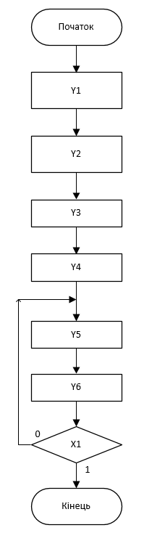

Формат мікрокоманди**:**

1) Зона β1 :

|  |  |
| --- | --- |
| S | M |

na = ] log2 32 [ = 5 (розрядність адреси ПМК)

nS = ] log2 8 [ + 1 = 4

nM = ] log2 (ЛУ + 2) [ = 2, де ЛУ – логічні умови(x1).ЛУ=1

nβ1 = nS + nM = 4 + 2 = 6

Спосіб управлянням мультиплексором:

Змн.

Арк.

№ докум.

Підпис

Дата

Арк.

5

НТУУ КПІ 15 3217 003 ПЗ

|  |  |
| --- | --- |
| m2m1 | УС |
| 0 0 | 0 |
| 0 1 | x1 |
| 1 1 | 1 |

2)Зона β2:

При горизонтальному мікропрограмуванні: кількість управляючих сигналів = 6, тому nβ2 = 6.

3) Зона β3:

tmax = 3

Δtmax = 2

nβ3= ]log2 (3-1) [ + 1 = 2  
-3

1.10дк

4)Зона β4:

nβ4=1(перевірка на парність).

МК

|  |  |  |  |
| --- | --- | --- | --- |
| β1 | β2 | β3 | β4 |
| 6 | 6 | 2 | 1 |
| 15 | | | |

Розміщення команд в ПМК :

|  |  |
| --- | --- |
|  | … |
| 00110 | П |
| 00111 | 1 |
| 01000 | 2 |
| 01001 | 3 |
| 01010 | 4 |
| 01011 | K |
| 01100 | 5 |
| 01101 | 6 |
| 01110 | 7 |

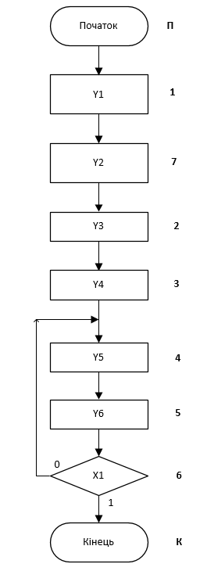

Карта програмування БМУ:

|  |  |  |  |  |  |  |
| --- | --- | --- | --- | --- | --- | --- |
| МК  Змн.Змн.  Арк.Арк.  № докум.№ докум.  ПідписПідпис  ДатаДата  Арк.Арк.  7  6  НТУУ КПІ 15 3217 003 ПЗ  НТУУ КПІ 15 3217 003 ПЗ | Адреса МК | β1 | | β2 | β3 | β4 |
| K | M | y1 y2 y3 y4 y5 y6 |
| П | 00110 | 0011 | 11 | 0 0 0 0 0 0 | 00 | 0 |
| 1 | 00111 | 0111 | 00 | 1 0 0 0 0 0 | 00 | 0 |
| 2 | 01000 | 0100 | 11 | 0 0 1 0 0 0 | 00 | 0 |
| 3 | 01001 | 0101 | 00 | 0 0 0 1 0 0 | 00 | 1 |
| 4 | 01010 | 0110 | 00 | 0 0 0 0 1 0 | 00 | 1 |
| 5 | 01100 | 0110 | 11 | 0 0 0 0 0 1 | 10 | 1 |
| 6 | 01101 | 0101 | 01 | 0 0 0 0 0 0 | 00 | 1 |
| 7 | 01110 | 0100 | 00 | 0 1 0 0 0 0 | 00 | 0 |
| К | 01011 | 0101 | 11 | 0 0 0 0 0 0 | 00 | 0 |

Опис функціональної схеми**.**

Змн.

Арк.

№ докум.

Підпис

Дата

Арк.

8

НТУУ КПІ 15 3217 003 ПЗ

Під час виконання мікропрограми в кожному такті із постійної пам’яті БМУ зчитується та розшифровується чергова мікрокоманда . В результаті виконання мікрокоманди формується управляючі сигнали необхідної тривалості, що поступають на всі функціональні частини обчислювальної системи, а також формується адреса наступної мікрокоманди.

Відповідно до схеми електричної функціональної:

У регістр RG1 записується значення А, У регістр RG2 записується значення С. У регістри СТ(В) (які в сукупності являються лічильником) записується значення В.

Через те, що в регістр RG2 в різний час необхідно записувати або значення С, або значення з суматора, було розроблено схему з використанням елементів І та АБО, яка дала змогу при різних сигналах ігреків подавати на RG2 різні значення.

За допомогою чотирьох суматорів SM відбувається підсумування відповідних регістрів та занесення результату в регістр RG2. При цьому перенос старшого розряду забезпечується сигналами С та Р суматорів.

Регістр RG3 є регістром адреси мікрокоманди, він формує пам'ять мікрокоманди(для ROM).

RG4 - це лічильник, який формує затримку мікрокоманди.

ROM складається з двох частин. В першій частині зберігаються адреси наступних мікрокоманд, а в другій – управляючі сигнали.

Мультиплексор MS відповідає за формування альтернативних адрес МК.

ВИСНОВОК**.**

Змн.

Арк.

№ докум.

Підпис

Дата

Арк.

9

НТУУ КПІ 14 3211 003 ПЗ

Отже, під час виконання даної роботи я розширив, закріпив, узагальнив свої знання,уміння навички , отриманих мною під час вивчення курсу. Використання додаткової літератури є одним із ключових завдань, які постали переді мною під час реалізації деяких пунктів. Також важливим є процес створення проектно-конструкторської документації відповідно до діючих стандартів.

СПИСОК ЛІТЕРАТУРИ  
1. Бабич М.П., Жуков І.А. Атестаційні роботи магістрів і спеціалістів: Навчально-методичний посібник. – К. НАУ, 2004. – 216 с.  
2. Жабін В.І, Ткаченко В.В. Однокристальные и микропрограммируемые ЭВМ. – К.: Діалектика, 1995 – 115 с.  
3. Каган Б.М. Электронные вычислительные машины и системы. –М.: Энергоатомиздат, 1985. – 552 с.  
4. Карцев М.А. Архитектура цифровых вычислительных машин.–М.: "Наука", 1978. – 295 с.  
5. Молчанов А.А., Корнейчук В.И., Тарасенко В.П. Справочник помикропроцессорным устройствам. – К.: Техніка, 1987. – 288 с.  
6. Прикладанатеоріяцифровихавтоматів: Навчальнийпосібник /В.І.Жабін, І.А.Жуков, І.А.Клименко, В.В.Ткаченко. – К.: Книжковевидавництво НАУ, 2007. – 364 с.  
7. Самофалов К.Г., Корнейчук В.И., Тарасенко В.П. ЦифровыеЭВМ. Теория ипроектирование.– К.: Высш.шк. 1989. – 424 с.  
8. Тарабрин В.В., Лунин Л.Ф., Смирнов Ю.Н. Интегральные мик-  
росхемы: Справочник. – М.: Радио и связь, 1990. – 528 с.  
9. Цифровые ЭВМ. Практикум / К.Г.Самофалов, В.И. Корнейчук,В.П. Тарасенко, В.И.Жабин – К.: Высш.шк. 1989. – 124 с.

# ДОДАТОК А

**Функціональна схема пристрою множення, отримана при моделюванні роботи обчислювального пристрою у програмі ПРОГМОЛС 2.0**

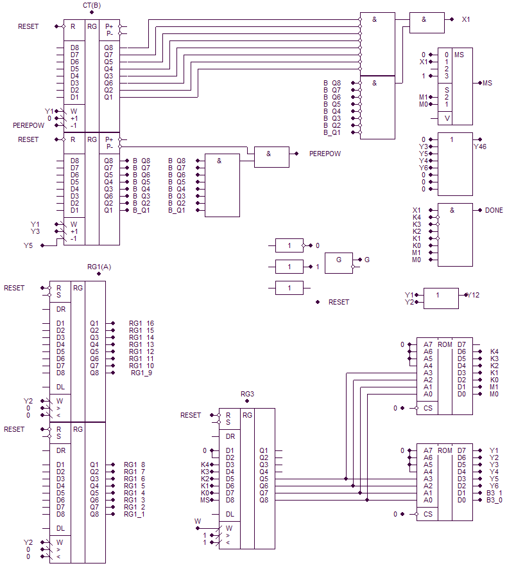

# ПРОДОВЖЕННЯ ДОДАТКУ А

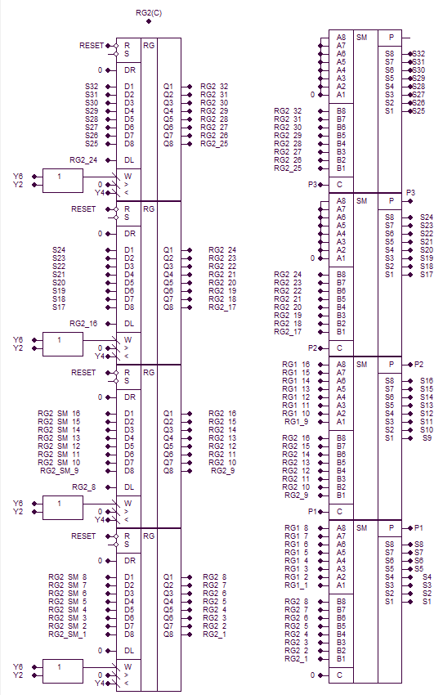

# ПРОДОВЖЕННЯ ДОДАТКУ А

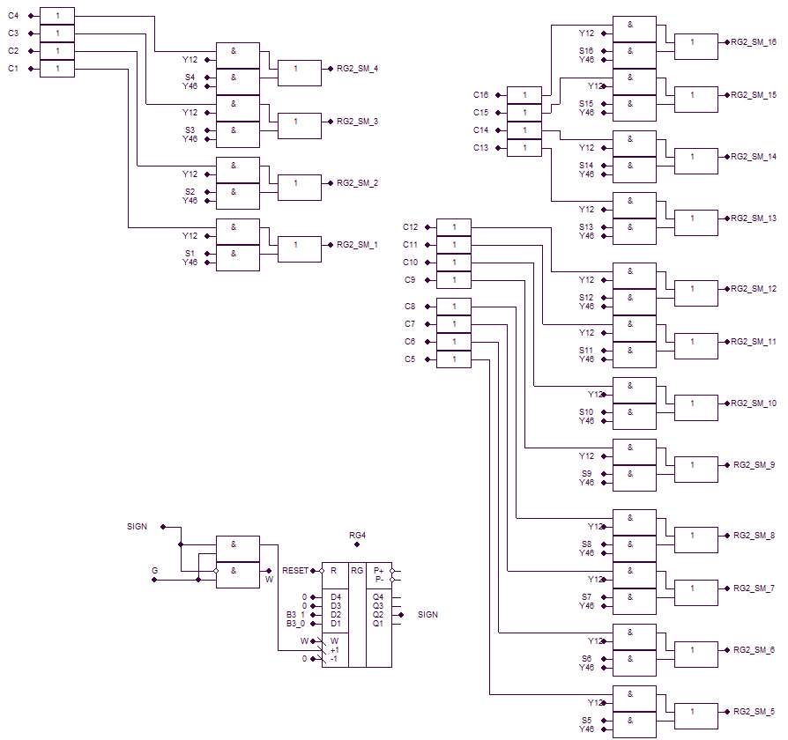

ДОДАТОК Б

**Вміст ПМК, що використовувалася при моделюванні роботи обчислювального пристрою у програмі ПРОГМОЛС 2.0**

